Python的安装与基本使用

Python 是一种跨平台的开源编程语言，它功能强大且简单易学。Python目前主要有两个版本：2.x版本和3.x版本。本教材选择使用Python 2.x版本，简单介绍了Windows、Linux中Python的安装与使用。（Python基础教程可查看[Python基础教程](http://www.runoob.com/python/python-tutorial.html)或[Python 2.7教程](http://www.liaoxuefeng.com/wiki/001374738125095c955c1e6d8bb493182103fac9270762a000)）

1. Windows上的安装与使用
2. Python安装

本作业我们选择使用Python2版本，目前最新发行版本为Python 2.7.11，官网地址：<https://www.python.org>，请自行选择安装32位或64位版本（一般选择的版本与所装操作系统版本对应。注意64位系统可以安装32位或64位版本，而32位系统只能安装32位版本）：

Windows 32位: [官方下载](https://www.python.org/ftp/python/2.7.11/python-2.7.11.msi) | [备用下载](http://pan.baidu.com/s/1c1ollF6)

Windows 64位: [官方下载](https://www.python.org/ftp/python/2.7.11/python-2.7.11.amd64.msi) | [备用下载](http://pan.baidu.com/s/1qWUkhcw)

下载并打开安装程序，首先点next，在接下来的界面中选择安装位置（一般使用默认安装位置即可）：

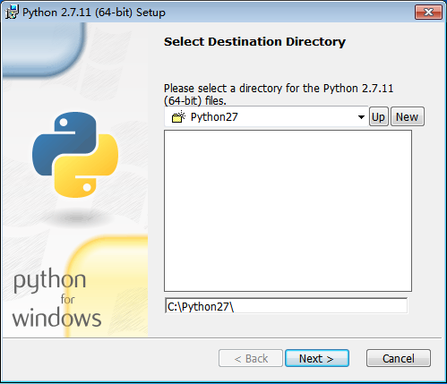

选择安置位置，点击next后，在接下来的界面中选择要安装的组件，一般是要全部安装的。注意，若“Add python.exe to PATH”这一项显示为红色的“X”，则需要左键点击该项左边的图标，然后选择“Will be installed on local hard drive”，如下图所示。该项可以将Python添加到环境变量中，方便之后的使用。

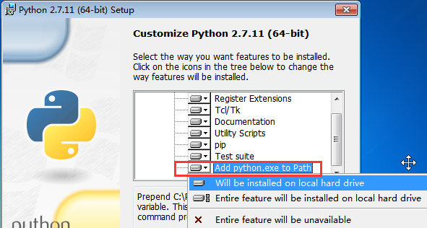

选择安装项后，再点Next，就进行安装了，等待安装完成即可。

1. Python使用

安装完成后，在开始菜单里的“Python 2.7”下，可以看到IDLE (Python GUI)和Python(command line)，其中IDLE提供了一个可视化的代码编辑器，而Python(command line)则是命令行模式，一般使用IDLE来编写、执行代码比较方便。

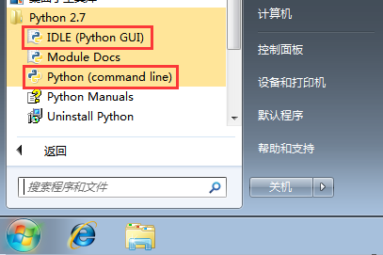

打开IDLE (Python GUI)，界面如下：

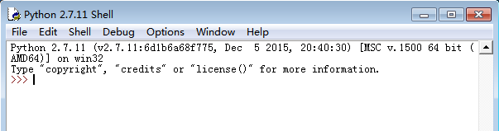

点击菜单栏的File，选择New File，输入如下两行代码：

|  |
| --- |
| # coding: utf-8  print "hello world" |

接着点击菜单栏的File，选择Save，可保存为hello.py，再点击菜单栏Run->Run Module，即可看到运行结果，如下图所示：

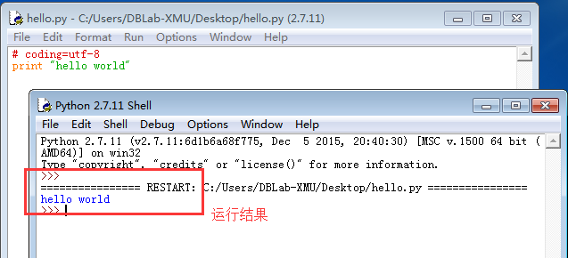

1. Linux上的安装与使用

Linux系统一般都默认安装了Python，可以直接使用。执行如下命令可查看系统中所装Python的版本信息：

|  |
| --- |
| python --version |

如Ubuntu 14.04系统所装的Python版本为2.7.6。

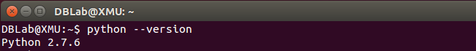

当我们通过vim或者文本编辑器写好代码后，在终端中执行“python 代码文件“即可运行，如假设代码文件位置为: ~/hello.py，则打开终端，执行如下代码就可得到运行结果：

|  |
| --- |
| cd ~  python hello.py |

运行结果如下图所示：

